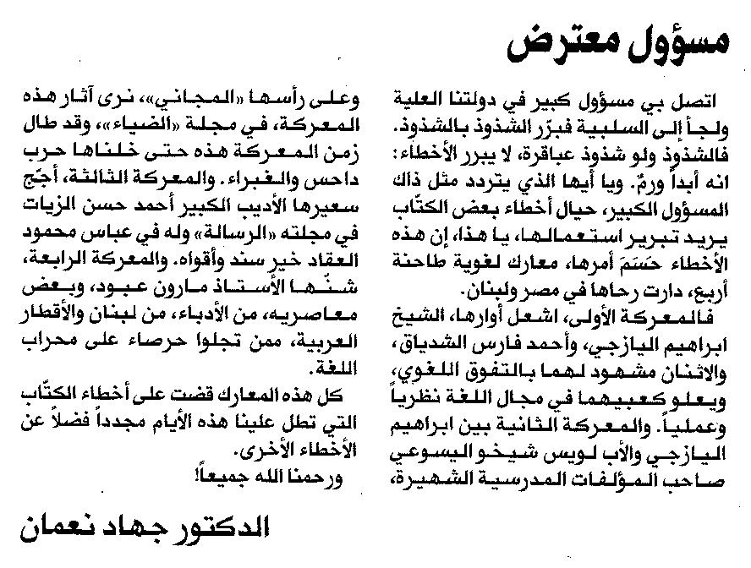

المستقبل ـ الثلاثاء 18/3/2014

